ÉDUCATION PERSONALISÉE

Semaine du 11 mai 2020

# **Mot des directions adjointes**

**Chers élèves!**

**Quel bonheur de vous avoir croisé cette semaine, lors de votre récupération d’effets. Merci d’avoir si bien respecté les consignes de sécurité, nous sommes fières de vous. Nous vous encourageons à maintenir vos travaux. Les enseignants sont disponibles pour répondre à vos questions. N’hésitez jamais, ils sont contents de vous aider.**

**Prenez soins de vous!**

**Ça va bien aller**  Arc-en-ciel

Isabelle Rondeau Benoit et Valérie Côté

Directrices adjointes Polybel

# Éducation physique et à la santé

ENTRAÎNEMENT DE LA SEMAINE : HIIT

**HIIT** c’est quoi? (high intensity interval training)

L'entraînement fractionné de haute intensité d'exercices en anaérobie. Une séance d’entraînement composée de très courtes périodes d'effort intense alternées de périodes de récupération.

Bienfaits : Brûler des calories sur une longue période suite à l’entraînement, amélioration du métabolisme de base, amélioration du VO2Max, méthode d’entraînement qui nécessite peu de temps, amélioration de la glycémie.

ENTRAÎNEMENT – 10 minutes

(20 sec effort / 10 sec repos) – 4 Séries – Intensité élevée

Enchaîner les 5 exercices suivants :

1. Jumping Jack

2. Planche abdominale

3. Fentes sautées

4. Pompes

5. Redressements assis – « V-up »

**POUR PLUS D’ENTRAÎNEMENTS ET D’ACTIVITÉS, VISITE LE SITE CRÉÉ PAR LES ÉDUCATEURS PHYSIQUES** [**https://sites.google.com/view/resteactif/Secondaire**](https://sites.google.com/view/resteactif/Secondaire)

# **Classes d’enseignement spécialisé pour le développement des capacités d’adaptation**

# DCA – 912

## Mathématique

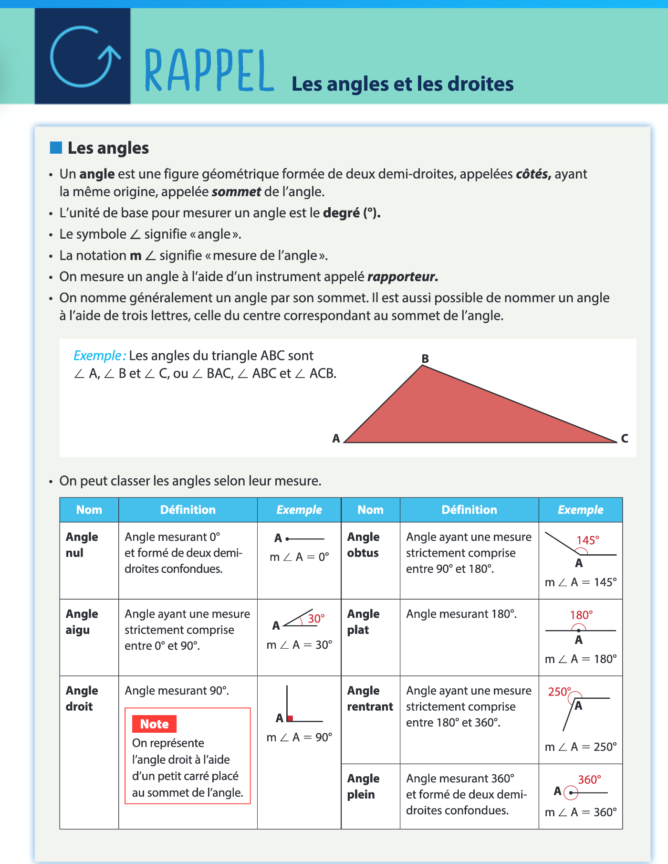

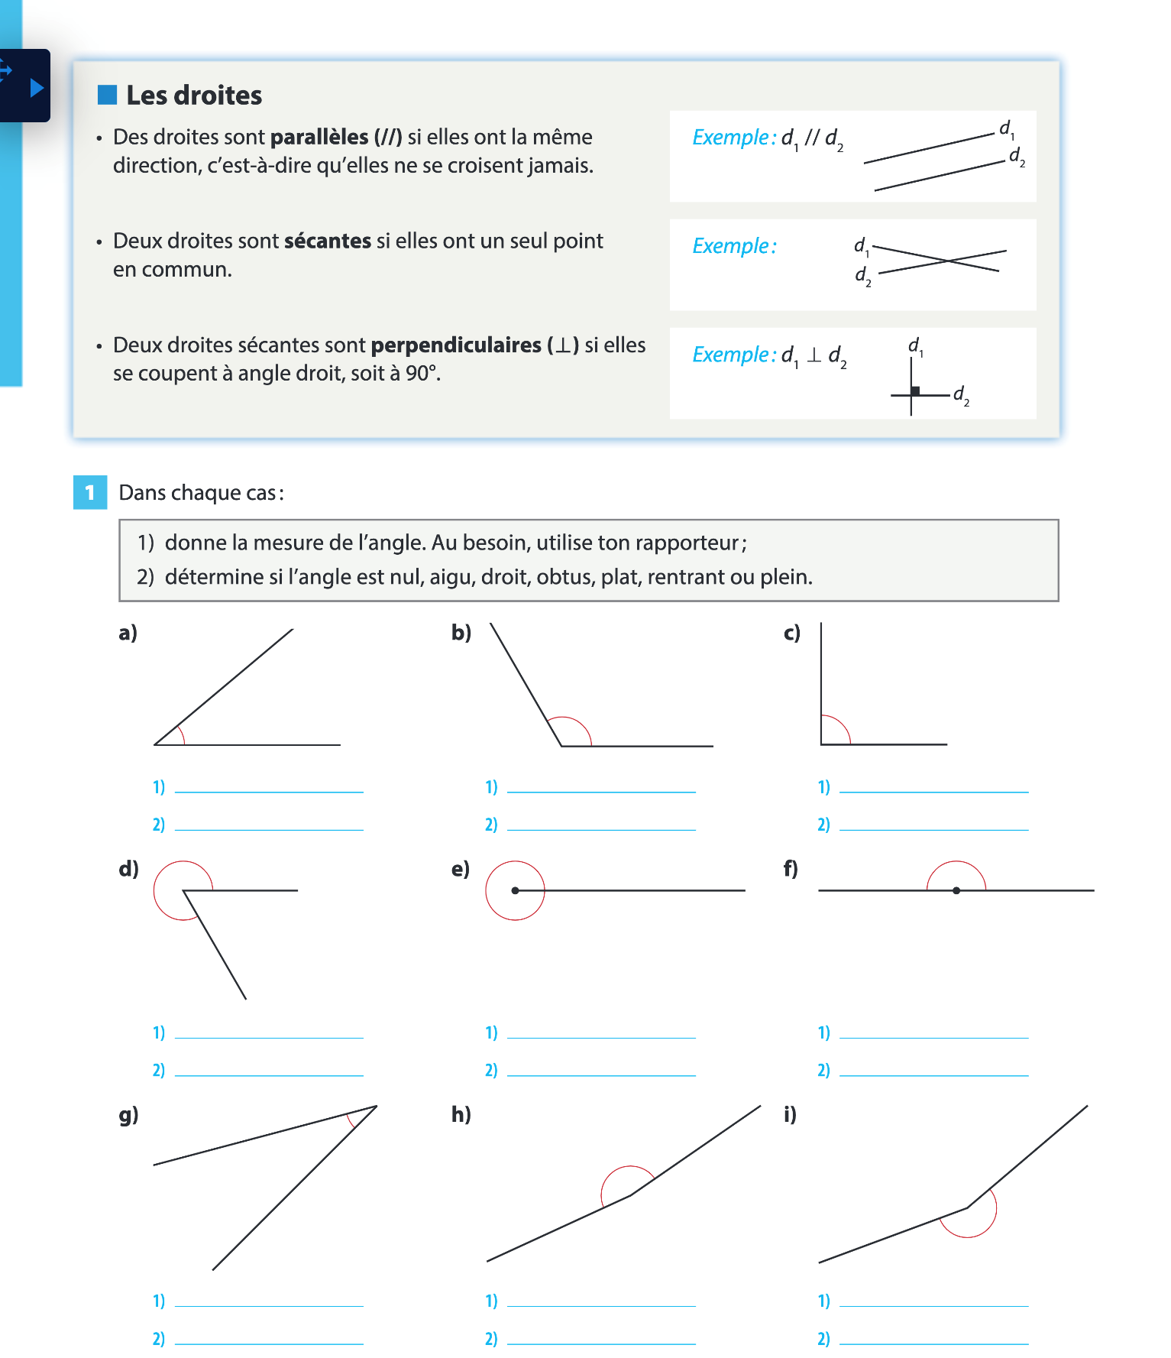

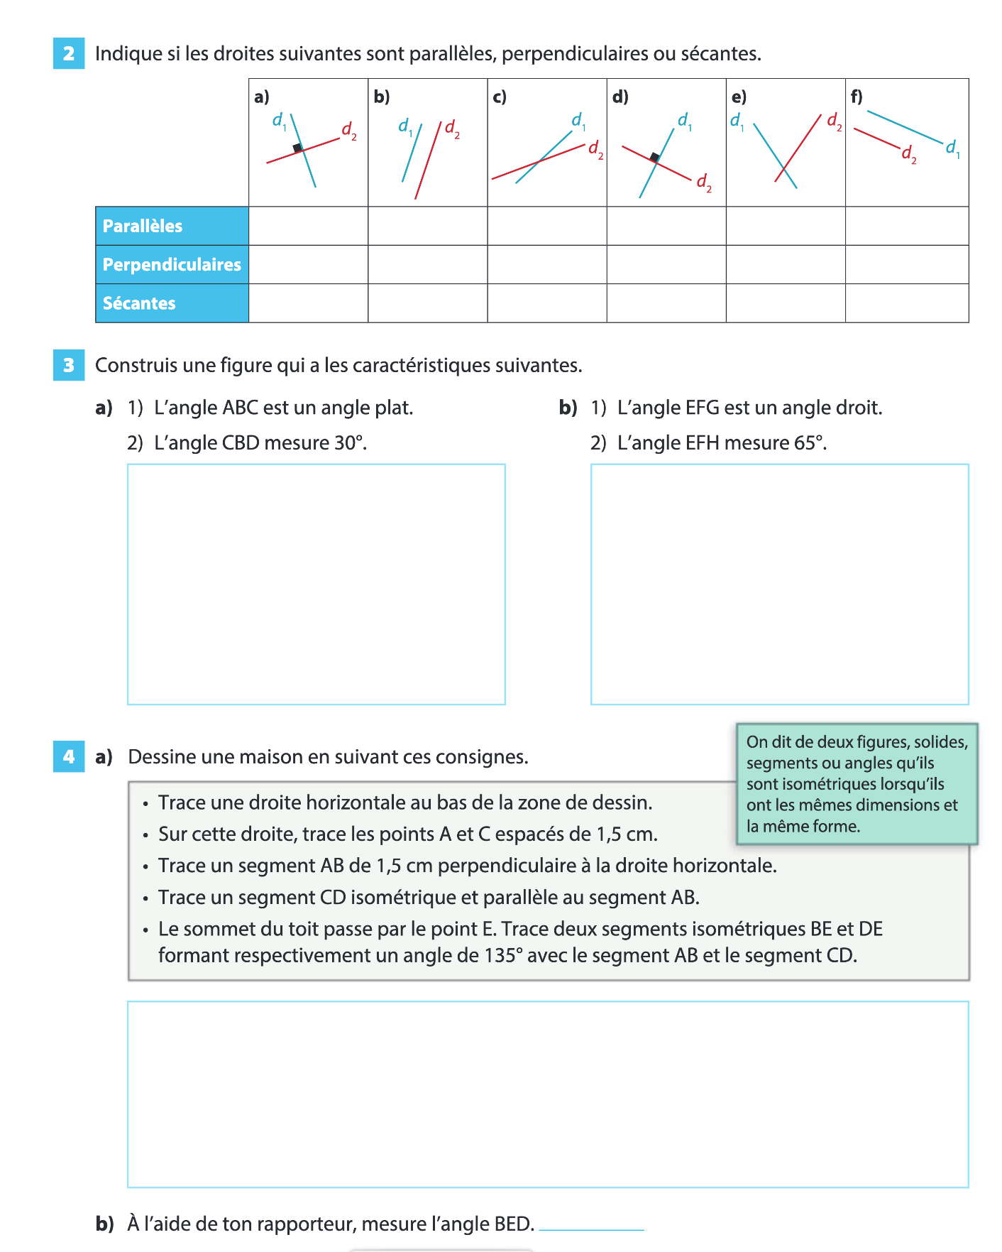

Science

Cliquer sur le lien suivant :

<http://polybel.csp.qc.ca/files/2020/05/912-sciences-Trousse11mai.pdf>

## Arts

Allô! La semaine passée on a fait notre tableau de rêve pour le après Corona Virus……. Cette semaine je te demande de faire un capteur de rêve.

Le **capteur de rêves** est une pièce artisanale perpétuant une légende Amérindienne. Tissé un peu comme une toile d'araignée, a pour fonction de filtrer tous les **rêves**. jusqu'au lever du soleil. Aux premiers rayons de lumière, les mauvais rèves seront brûlés.

Tu peux t’inspirer de Pinterest ou autre. Prends une photo de ton capteur de rêve et envoie-moi ça sur mon courriel.

[sophie.plante@csp.qc.ca](mailto:sophie.plante@csp.qc.ca)

J’ai hâte de voir vos chefs d’œuvre!

# DCA – 914

## Mathématique

# 

# 

# 

Science

## **Science**

Cliquer sur le lien suivant :

<http://polybel.csp.qc.ca/files/2020/05/914-Sciences-trousse-11-mai.pdf>

Français

**Les homophones : *-er* ou *-é* ?**

**1. *-er* ou *-é* ?**

a) Complétez chaque phrase en choisissant le verbe à l’infinitif (en *-er*) ou l’adjectif ou le participe passé (en *-é*).

b) Dans chaque cas, expliquez votre choix.

**Exemple :** Arriver ou arrivé ?

a) J’ai beaucoup de travail et j’ai de la difficulté à arriver.

b) *Je choisis -er parce que je peux remplacer le mot par un verbe à l’infinitif. J’ai de la difficulté à réussir.*

1) cesser ou cessé ? tomber ou tombé ? lever ou levé ?

a) La pluie avait , le vent était , un nouveau jour s’était .

b) __________________________________________________________________________________

__________________________________________________________________________________

2) rattraper ou rattrapé ? penser ou pensé ? rentrer ou rentré ?

a) L’orage menaçait de nous , il fallait

à .

b) __________________________________________________________________________________

__________________________________________________________________________________

3) obliger ou obligé ? abriter ou abrité ?

a) L’averse a les promeneurs à s’ .

b) __________________________________________________________________________________

__________________________________________________________________________________

4) rester ou resté ? coucher ou couché ?

a) L’animal est sur le bord de la route.

b) __________________________________________________________________________________

__________________________________________________________________________________

5) tenter ou tenté ? escalader ou escaladé ?

a) Il fut d’ la falaise en dépit du danger.

b) __________________________________________________________________________________

__________________________________________________________________________________

6) habituer ou habitué ? tirer ou tiré ?

a) à dormir en forêt, le garçon s’en est bien .

b) __________________________________________________________________________________

__________________________________________________________________________________

7) commencer ou commencé ? attirer ou attiré ?

a) La région a à les touristes.

b) __________________________________________________________________________________

__________________________________________________________________________________

8) discuter ou discuté ? écouter ou écouté ?

a) Je ne veux pas avec toi tant que tu refuseras de m’ .

b) __________________________________________________________________________________

__________________________________________________________________________________

9) grimper ou grimpé ? enfoncer ou enfoncé ?

a) J’ai vu l’animal , puis s’ dans la forêt.

b) __________________________________________________________________________________

__________________________________________________________________________________

10) enfoncer ou enfoncé ? pleurer ou pleuré ? tomber ou tombé ?

a) sous les couvertures, l’enfant avait longuement

avant de endormi.

b) __________________________________________________________________________________

__________________________________________________________________________________

Anglais

Écrire un texte en utilisant le verbe *to be* au présent.

Sujet: Raconte-moi une activité que tu as faite pendant le confinement.

Minimum 75 mots

ECR   
En contexte de confinement, tu exerces ton autonomie d’une manière particulière. Quand tu songes à l’autonomie, qu’est-ce qui te vient en tête?

· Réfléchis aux conditions qui te permettent d’être autonome : jugement critique, responsabilité morale, authenticité, débrouillardise, bon sens et capacité de choisir.

· Choisis quatre photos (personnelles ou autres) que tu associes à une de ces conditions.

· Présente ces images à un de tes proches et explique-lui pourquoi ces images représentent l’autonomie pour toi.

Éducation physique

Consigne à l’élève Activité 1 : Ce qui a de la valeur se trouve à l’intérieur! Regarde cette vidéo.   
Lien de la vidéo : <https://youtu.be/l-XtTr7cwXc>

1. Peux-tu nommer trois qualités qui te représentent?
2. Pense à un ami ou une amie et trouve trois qualités ou trois choses que tu aimes de cette personne.
3. Discute de cette vidéo avec un ou une camarade ou un parent.

Univers social

Cultive ton désir d’apprendre en t’intéressant au territoire agricole du Québec et du Canada. Réalise un sondage auprès de personnes de ton entourage sur les questions suivantes :   
  
· Où sont les meilleures terres agricoles au Québec et au Canada? Pourquoi?   
· À l’aide des ressources disponibles, de cette capsule de l’émission La semaine verte, effectue une recherche sur le sujet afin de vérifier l’exactitude des réponses obtenues. Pour assurer la validité de ton interprétation, il est nécessaire de consulter plus d’une source fiable : si l’information tend à se recouper dans plusieurs d’entre elles, il est probable qu’elle soit valide.

Voici le lien de l’émission La semaine verte : <https://ici.exploratv.ca/videos/2179-la-superficie-des-terres-agricoles>

## Arts

Allô! La semaine passée on a fait notre tableau de rêve pour le après Corona Virus……. Cette semaine je te demande de faire un capteur de rêve.

Le **capteur de rêves** est une pièce artisanale perpétuant une légende Amérindienne. Tissé un peu comme une toile d'araignée, a pour fonction de filtrer tous les **rêves**. jusqu'au lever du soleil. Aux premiers rayons de lumière, les mauvais rèves seront brûlés.

Tu peux t’inspirer de Pinterest ou autre. Prends une photo de ton capteur de rêve et envoie-moi ça sur mon courriel.

[sophie.plante@csp.qc.ca](mailto:sophie.plante@csp.qc.ca)

J’ai hâte de voir vos chefs d’œuvre!

# **Classes d’enseignement spécialisé pour le développement social et communication**

# DSC – 970

## Français

**Français lecture**

**Une lettre de mon amie Florence**

Cher Gabriel,

Je veux te parler de ma famille. Mon père est un pompier. Ma mère est une médecin. J’ai un frère qui a quatre ans. Ma soeur a six ans. Ma mère vient d’avoir un petit bébé. C’est un garçon ! Nous sommes donc deux filles et deux garçons.

Mon père a un ami fermier. Avec mon enseignante, toute la classe visite sa ferme aujourd’hui. Mes amis sont contents.

Au revoir, Gabriel ! Ton amie Florence

1) Quel est le métier du père de Florence ?

2) Qui a six ans?

3) Le bébé est-il une fille ou un garçon ?

4) Qui est fermier?

5) Quel endroit la classe visite-t-elle aujourd’hui ?

**Le rêve de Maxime**

Le jour avant Noël, Maxime rêve qu’il visite une planète lointaine.

Dans son rêve, la planète est ronde. Ses continents sont rouges et ses océans sont violets.

À Noël, son père lui offre un vaisseau spatial.

Lorsque Maxime déballe son cadeau, il saute de joie !

Il remercie son père et va dans sa chambre.

Avec son vaisseau, il s’imagine voler vers cette mystérieuse planète...

1- Qui donne le vaisseau spatial en cadeau ?

2- Dessine la planète à laquelle Maxime rêve.

3- Place en ordre les évènements suivants :

Maxime reçoit un vaisseau spatial.

Maxime rêve à une planète.

Maxime va dans sa chambre.

Maxime remercie son père.

**Français écriture**

**Corrige les erreurs dans les phrases suivantes.**

Il y a trois erreurs dans chacune des phrases.

1. benoit a collé un poisson dans le dos de tristan

2. J’ai caché un poison dans le bureau de jeanne

3. j’aime Jouer des tours à julien le premier avril.

4. mon frère, hugo, a un poisson rouje.

5. laurence et gabrielle aiment faire des blagues à leur grand frère

**Corrige les fautes dans les phrases suivantes.**

1. Le poison de ma soeur est rouje et blan.

2. J’adore jouer des tour à mon ami Mila.

3. la semène de relâche est eau mois de mars.

4. À l’ecole, nous avon une journée spécial le premier avril.

5. J’ai mangé un pomme à ma colation

6. Ce midi, marion mange du poisson avec des légume.

7. Le printemps est ma saizon préféré parce que les feuilles pousse dans les arbre.

Pour la fête des Pères,

Vincent a composé un beau message pour son papa.

Il était très inspiré, car son père fait beaucoup d’activités avec lui. Vincent a oublié d’ajouter les virgules dans son message. Aide-le à les ajouter en les traçant avec un crayon rouge. Vincent te remercie et il espère que son père sera content de sa belle carte!

Cher papa

J’aime quand on fait des activités ensemble.

Avec toi j’aime aller à la pêche manger une crème glacée visiter un musée et écouter des films.

Je voulais te souhaiter une belle journée du bon temps et du beau soleil.

Cette fin de semaine je vais te préparer un gros gâteau une belle carte d’anniversaire et souffler des ballons pour toi.

Je t’aime très fort ! Vincent xxx

## Sciences

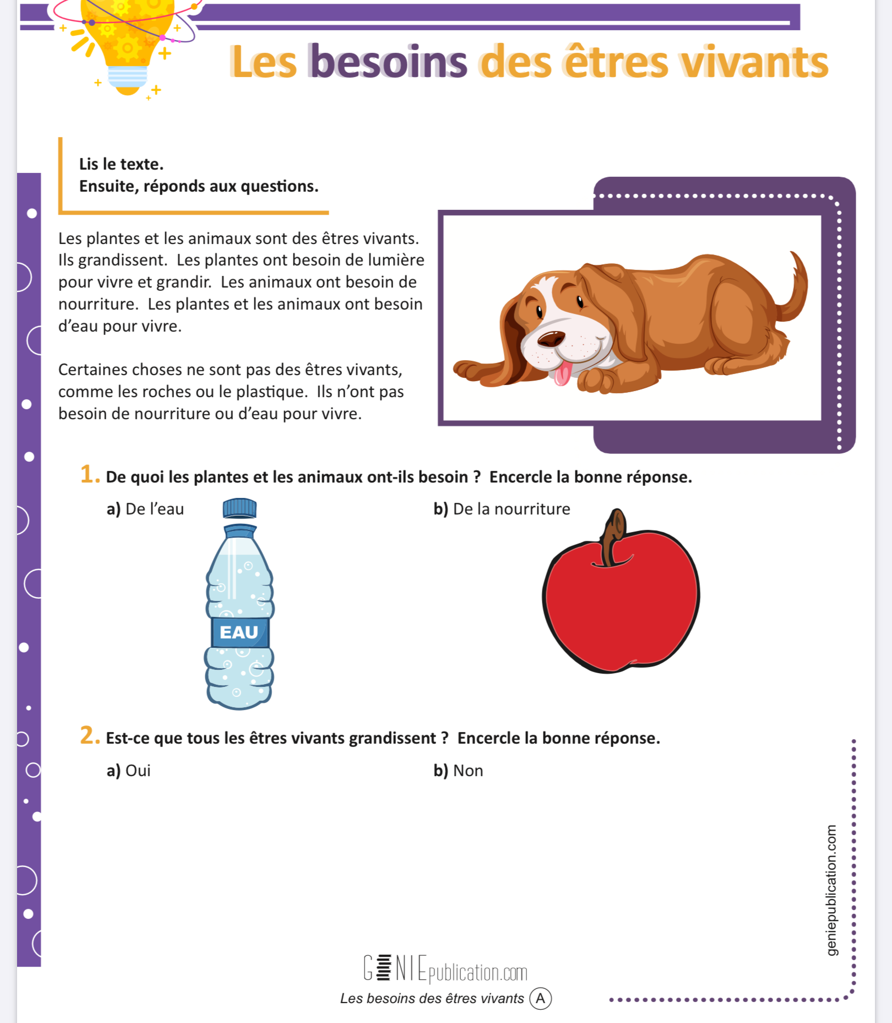

## 

## 

## Éthique et culture religieuse

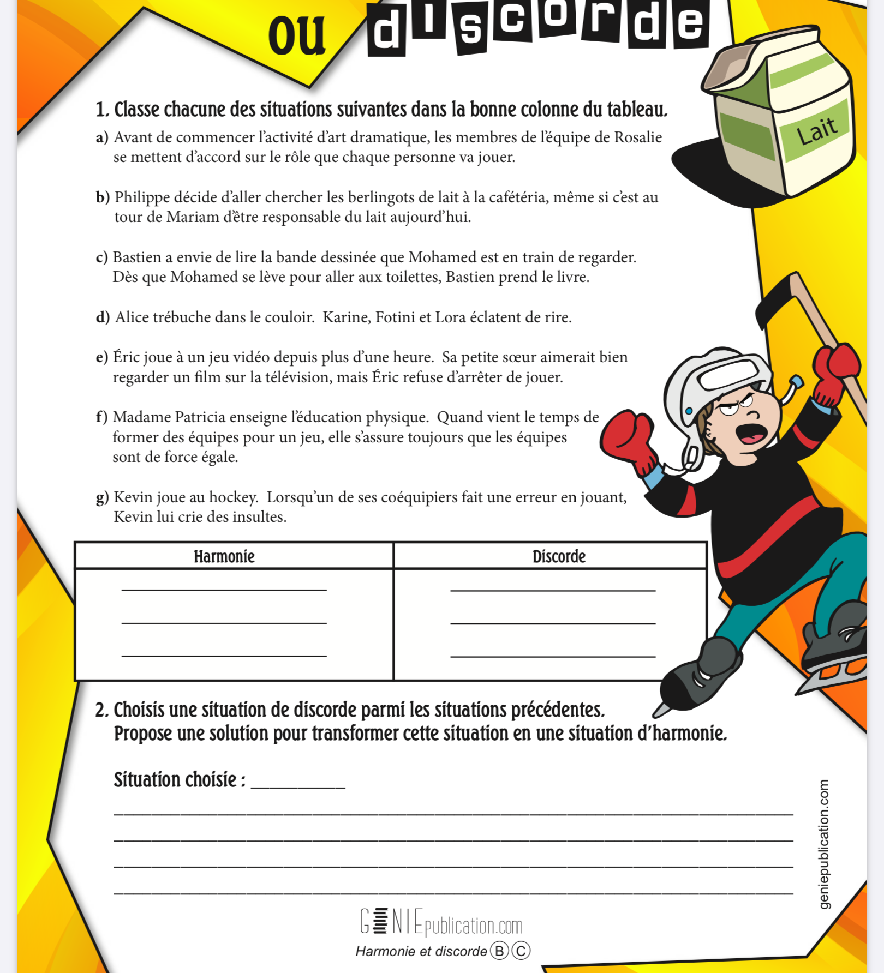

## Mathématique

## 

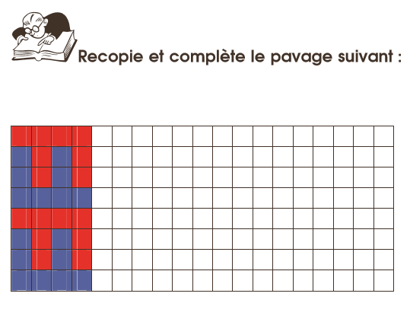

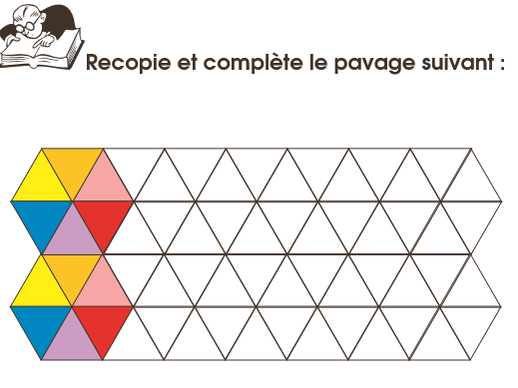

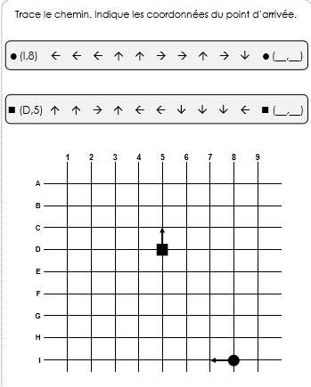

## 

## 

## Anglais

1. Se rendre sur ce site :

<https://www.starfall.com/h/index-grades123.php?mg=g>

1. Faire les exercices de ces 2 sections

## Univers social

Voici quelques petits exercices de révision.

<https://www.logicieleducatif.fr/eveil/geographie/mois-de-l-annee.php>

<https://www.logicieleducatif.fr/fiches/geographie/mois-annee/mois-fiche-03.pdf>

<https://www.jeuxpedago.com/jeux-HISTOIRE-GeO-_pageid232.html>

## Activités physiques

Voir plus haut Éducation physique et à la santé

## Arts

Suggestion cette semaine, faire une mangeoire à oiseaux.

Vous aurez besoin;

D’un contenant (lait, jus, crème…), une corde, un gougeon (si vous n’en avez pas, attacher 3-4 pics à brochettes en bois ou autres), un peu de peinture et un peu d’imagination pour la décoration…

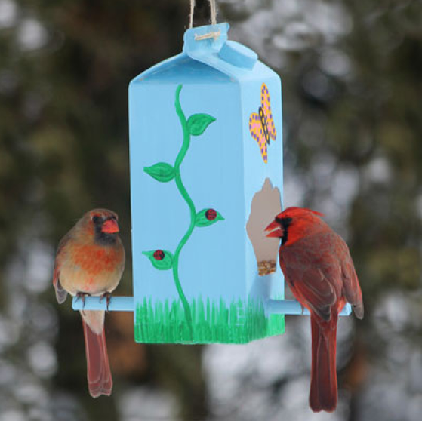

# DSC – 971

## Français

**Français écriture**

Note de cours figure de style

Sur ce site vous trouverez des notes de cours sur les figures de style ainsi que des exercices à imprimer.

<file:///D:/2019-2020/971/grammaire/R%C3%A9f%C3%A9rentiel-Figures-de-style20150423-152006-1.pdf>

Sur ce site vous trouverez des exercices à faire en ligne, vous allez arriver sur une page, mais vous devrez descendre dans celle-ci pour trouver les exercices sur la matière.

<http://www.ralentirtravaux.com/lettres/exercices/troisieme/index.php>

**Français lecture**

Le jour du Souvenir Chaque année, le 11 novembre, les Canadiens et Canadiennes célèbrent le jour du Souvenir.

Cette journée de commémoration a lieu pour se remémorer tous ceux qui ont défendu le Canada à travers l’histoire. Il s’agit aussi d’une occasion pour se rappeler les malheurs apportés par la guerre afin de prôner la paix le plus possible.

**Historique du jour du Souvenir**

De 1914 à 1918 a eu lieu la Première Guerre mondiale, qui opposait les Alliés (la France, le Royaume-Uni, la Russie et les États-Unis, entre autres) à l’Allemagne et l’Autriche-Hongrie. Pendant cette guerre, plus de 10 millions de personnes sont mortes et 20 millions ont été blessées. Le 11 novembre 1918 a eu lieu l’Armistice, qui a mis fin aux conflits de la Première Guerre mondiale. Ce cessez-le-feu a été proclamé à 11 h cette journée-là, c’est pourquoi le jour du Souvenir est célébré tous les 11 novembre à 11 h. C’est en souvenir de la fin des batailles de cette guerre. D’ailleurs, cette journée s’appelait jour de l’Armistice jusqu’en 1930. Lors du jour du Souvenir, il est coutume de faire deux minutes de silence à 11 h pile afin d’honorer les gens qui sont morts au combat et leurs familles.

**Cérémonie du Souvenir au Canada**

Tous les 11 novembre a lieu une cérémonie au Monument commémoratif de guerre du Canada, à Ottawa. Plusieurs personnes importantes, comme le premier ministre du Canada, des vétérans (anciens combattants), des dignitaires et des diplomates assistent à cette cérémonie. Avant la cérémonie, il y a un défi lé de personnes qui marchent jusqu’au monument. Ces personnes sont des vétérans, des cadets et des membres des Forces armées canadiennes. Lors de la cérémonie, il y a l’interprétation de l’hymne national, deux minutes de silence et un survol de la ville avec des avions de chasse, quand le temps est propice. Les citoyens et citoyennes peuvent également se recueillir devant la tombe du Soldat inconnu. Cette tombe, installée devant le Monument, représente tous les soldats morts au combat. Au Québec, des cérémonies de commémoration du jour du Souvenir sont aussi organisées dans plusieurs villes, comme Québec, Montréal, Sherbrooke et Gatineau.

**Le coquelicot, symbole du jour du Souvenir**

Tu as peut-être déjà aperçu une petite fleur rouge épinglée sur la poitrine d’une personne pendant le jour du Souvenir. Il s’agit d’un coquelicot. Cette fleur est l’un des principaux symboles de cette journée. Pourquoi le coquelicot ? En fait, la première personne à faire menti on des coquelicots en lien avec la guerre est le médecin militaire canadien John McCrae. Pendant la Première Guerre mondiale, cet homme a remarqué que des coquelicots poussaient à des endroits particuliers pendant la guerre. On pouvait trouver ces fleurs sur des terres où elles n’avaient jamais poussé auparavant. À cause des bombardements, beaucoup de poussière de chaux s’accumulait sur le sol. Ce minéral était très propice à faire pousser des coquelicots, ce qui expliquait leur présence à des endroits nouveaux. John McCrae a mentionné cette particularité dans son poème Au champ d’honneur, qui est devenu très populaire pendant la guerre. Le coquelicot, à la fin du conflit, est donc devenu un symbole pour se remémorer ceux qui ont laissé leur vie en défendant le Canada. Le jour du Souvenir C S 2

**Réponds aux questions suivantes.**

1) Pourquoi le jour du Souvenir est-il célébré le 11 novembre ? ____________________________________________________________________________________________________________________________________________________________

2) Combien d’années a duré la Première Guerre mondiale ? ______________________________________________________________________________

3) Que signifie le mot Armistice ? ______________________________________________________________________________

4) Comment s’appelait le jour du Souvenir avant 1931 ? ______________________________________________________________________________

5) Quelle tradition est observée pendant le jour du Souvenir ? ______________________________________________________________________________

6) À Ottawa, à quel endroit a lieu la cérémonie du jour du Souvenir ? ______________________________________________________________________________

7) Explique dans tes mots pourquoi le coquelicot est un symbole du jour du Souvenir. ____________________________________________________________________________________________________________________________________________________________

8) Où est située la tombe du Soldat inconnu ? ______________________________________________________________________________

Anglais

Travailler le simple présent et continuer la série

Ici vous trouverez les notes de cours et exercices en ligne

<http://www.alloprof.qc.ca/BV/pages/a0201.aspx>

1. Complete the sentences about Mark’s father. Use the affirmative form of the simple present. Mark’s father ________________ (to work) in Montréal. His office ___________ (to be) in a skyscraper. Every morning, he _______________ (to get up) at seven o’clock. He _______________ (to take) a cold shower. He ________________ (to eat) cereal and he ________________ (to drink) coffee for breakfast. He ________________ (to wear) his jacket. Then he ________________ (to run) to the bus station. He always ________________ (to take) his umbrella. He ________________ (to buy) a newspaper and ________________ (to read) it on the bus. In the evening, he ________________ (to come) home at five o’clock. After supper, he usually ________________ (to watch) television. He never _____________ (to go) to the cinema. What a boring life!

2. 2. Write five sentences to describe a typical day in your life. Use the affirmative form of the simple present. __________________________________________________________ __________________________________________________________ __________________________________________________________ __________________________________________________________ __________________________________________________________

## Sciences

Clique sur le lien pour écouter un film gratuit du Centre des sciences Imax: Le secret des Pharaons

<https://www.centredessciencesdemontreal.com/info/films-imax-r-a-la-maison-par-le-cinema-imax-r-telus>

## Arts

Poursuis ton projet de la semaine dernière

# DSC – 972

## Français

Cliquer sur les liens suivants :

<http://polybel.csp.qc.ca/files/2020/05/972-Fra-semaine-6-Lecture.pdf>

<http://polybel.csp.qc.ca/files/2020/05/972-Fra-semaine-6-écriture.pdf>

<http://polybel.csp.qc.ca/files/2020/05/972-Fra-semaine-6-dictée.pdf>

<http://polybel.csp.qc.ca/files/2020/05/972-Fra-semaine-6-grammaire.pdf>

Corrigé :

<http://polybel.csp.qc.ca/files/2020/05/972-Fra-semaine-6-grammaire-corrigé.pdf>

## Anglais

Poursuis ta série+ écris un petit texte en cliquant sur le lien suivant:

<https://www.pearsonerpi.com/uploads/pdf_extracts/fiche-2-ecriture-cool-camouflage.pdf>

## ECR

Cliquer sur les liens suivants :

<http://polybel.csp.qc.ca/files/2020/05/972-ECR-semaine-6.pdf>

Corrigé :

<http://polybel.csp.qc.ca/files/2020/05/972-ECR-semaine-6-corrigé.pdf>

## Histoire

Cliquer sur les liens suivants :

<http://polybel.csp.qc.ca/files/2020/05/972-Uni-semaine-6.pdf>

Corrigé :

<http://polybel.csp.qc.ca/files/2020/05/972-Uni-semaine-6-corrigé.pdf>

## ÉDUCATION PHYSIQUE

Cette semaine, tu dois faire le plus de répétitions en 1 minute. Refais les exercices et essaie de faire mieux que la fois précédente. C’est un défi entre toi et toi!

|  |  |  |  |  |  |
| --- | --- | --- | --- | --- | --- |
|  | 1 | 2 | 3 | 4 | 5 |
| Squat  C:\Users\morimari\AppData\Local\Microsoft\Windows\INetCache\Content.MSO\BDAD7DE.tmp |  |  |  |  |  |
| Fente avant  C:\Users\morimari\AppData\Local\Microsoft\Windows\INetCache\Content.MSO\EEB508A8.tmp |  |  |  |  |  |
| Push-up  C:\Users\morimari\AppData\Local\Microsoft\Windows\INetCache\Content.MSO\9AE6D49E.tmp  How To Do A Modified Push-Up |  |  |  |  |  |
| Crunch (1/2) redressement  C:\Users\morimari\AppData\Local\Microsoft\Windows\INetCache\Content.MSO\56FA3CD2.tmp |  |  |  |  |  |
| Mountain climbers  How To Do The Mountain Climbers Exercise | Discover Tamborine Mountain |  |  |  |  |  |
| Squat thrusts  C:\Users\morimari\AppData\Local\Microsoft\Windows\INetCache\Content.MSO\FE8A971B.tmp |  |  |  |  |  |
| Chaise au mur  C:\Users\morimari\AppData\Local\Microsoft\Windows\INetCache\Content.MSO\E37CCDBD.tmp |  |  |  |  |  |
| Burpee  C:\Users\morimari\AppData\Local\Microsoft\Windows\INetCache\Content.MSO\26527CCF.tmp |  |  |  |  |  |

Bonne semaine !

## Sciences

Clique sur le lien pour écouter un film gratuit du Centre des sciences Imax: Le secret des Pharaons

<https://www.centredessciencesdemontreal.com/info/films-imax-r-a-la-maison-par-le-cinema-imax-r-telus>

## Arts

Poursuis ton projet de la semaine dernière

# DSC – 975

## Français

Cliquer sur le lien suivant :

<http://polybel.csp.qc.ca/files/2020/05/975-Français-semaine-6.pdf>

## SMT

**Recette : Mousse au chocolat**

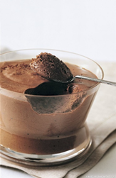

Cette semaine, je te propose la recette de mousse au chocolat. Si tu as des pépites de chocolat à la maison, 200g. de chocolat = 1 tasse et ¼ de pépites de chocolat. Aussi, remplace le sucre vanillé par de la vanille.

Bonne cuisine!

Sylvie

<http://polybel.csp.qc.ca/files/2020/05/975-SMT-semaine-6.pdf>

## Univers social

## Histoire :

Cliquez sur le lien suivant :  
Épisode 9 d’Il était une fois... L’homme

<https://www.youtube.com/watch?v=HgFIUY78ues>

Géographie :

Cliquez sur ce lien pour agrandir l’image :

<https://steamuserimages-a.akamaihd.net/ugc/861740439740521432/ADE606E34EEC44F7A9AF5AA4CA05274D0D6A1C2A/>

Vous devez trouver les différents drapeaux des pays mentionnés en bas de l’image. Si vous êtes capable, essayez d’identifier d’autres drapeaux (Défi).  


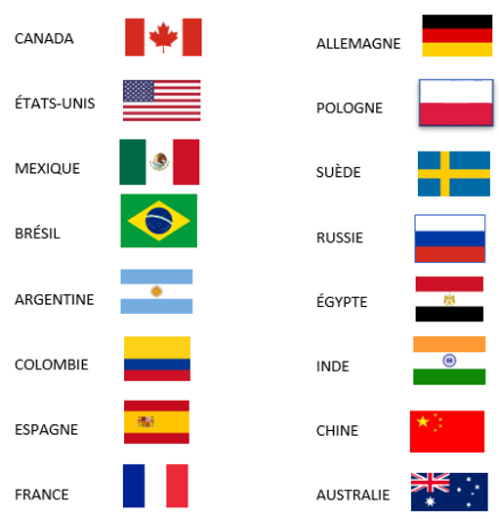

## Anglais

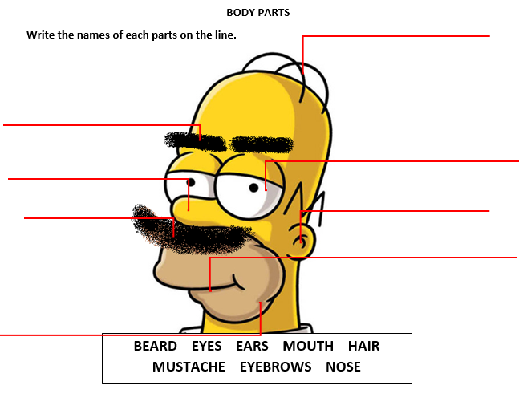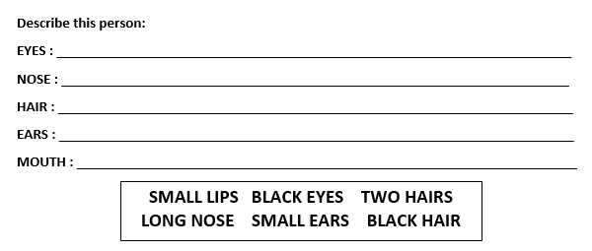

## Sciences

Cliquer sur le lien suivant :

<http://polybel.csp.qc.ca/files/2020/05/975-Sciences-semaine-6.pdf>

## PMT

**Méthodes de levage** 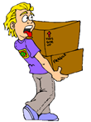

Tu auras sûrement au cours de ton travail à soulever, transporter et entreposer certaines boîtes lourdes ou autres objets requérant un peu de force. Tu dois toujours protéger ton corps et particulièrement ton dos.

Regarde bien ci-dessous la méthode de levage à utiliser pour soulever des boîtes. Pratique-toi à la maison à soulever des boîtes avec la supervision de tes parents afin de t’assurer que ta posture est adéquate.

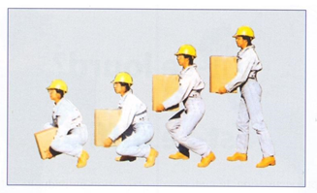

**Si un objet n’est pas trop gros ni trop lourd et que vous pouvez le soulevez, voici comment procéder :**

**•Baissez-vous pour saisir l’objet en fléchissant les genoux;**

**•Levez l’objet à soulever;**

**•Placez un genou contre l’objet;**

**•Remontez l’objet;**

**•Levez-vous en utilisant vos jambes et en gardant votre dos droit;**

**•Gardez toujours votre dos droit;**

**•Transportez toujours l’objet le plus près possible de votre corps.**

# DSC – 978

**Français**

Alinéa sec. 2

Maintenant que vous avez tous récupéré votre cahier d’exercices, pour pourrez faire les exercices directement dans celui-ci.

Sinon, vous avez toujours accès au cahier à l’adresse suivante :

<https://www.iplusinteractif.com/books/52/189/2697/24540/59046>

Travail à faire :

*Rappel théorique p.196 et 198 à 200 (VERBES au présent du subjonctif et au temps composés)

*Faire p. 196 – 197 et 200 – 201

Vous pouvez utiliser un Bescherelle conjugaison. Si vous n’en avez pas à la maison, vous trouverez sur internet plusieurs ressources pour vous aider.

Bonne semaine

## PMT

Cette semaine, on poursuit avec d’autres questions en lien avec le travail dans les restaurant (suite du travail de la semaine 4). Utilisez le lien ci-dessous pour récupérer le questionnaire. Servez-vous du site de la CNESST dans l’onglet « normes du travail » pour trouver les réponses. Pour cette semaine, faites les questions de l’activité #2.

<https://www.cnesst.gouv.qc.ca/Publications/1000/Documents/DC1000-263Bweb.pdf>

Lorsque vous aurez terminé, validez vos réponses avec le corrigé que j’ai mis aux pages suivantes.

Si vous voulez, envoyez-moi votre résultat /9

Bonne chance! ☺

Ça va bien aller!!!Activité #2 Corrigé

CUISINIER DANS UN RESTAURANT Il n’offre pas directement le service, puisqu’il est en cuisine et non en salle. Il doit donc recevoir au moins le salaire minimum général. Il pourrait recevoir une partie des pourboires si la convention du partage des pourboires a été établie ainsi entre les salariés.

GÉRANT DE LA SALLE À MANGER Il n’offre pas directement le service, puisqu’il s’occupe principalement de la gestion du restaurant et du personnel. Il doit donc recevoir au moins le salaire minimum général.

HÔTE À L’ACCUEIL DU RESTAURANT Bien qu’il offre un service direct à la clientèle (répondre au client, placer les clients, etc.), il ne fait aucune tâche directement liée à la mission de l’entreprise qui consiste à servir des repas. Il doit donc recevoir au moins le salaire minimum général.

LIVREUR DE PIZZA Il offre directement le service, et ses tâches sont directement liées à la mission de l’entreprise. L’emploi fait partie de la catégorie « entreprise qui vend, livre ou sert des repas pour consommation à l’extérieur ».

COMMIS AU VESTIAIRE Son travail n’est pas directement lié à la mission de l’entreprise. Bien qu’il reçoive généralement des pourboires, il doit être payé au salaire minimum général.

SERVEUR Il offre directement le service aux clients, et ses tâches sont en lien direct avec la mission de l’entreprise. L’emploi fait partie de la catégorie « restaurant, sauf les établissements de restauration rapide».

COMMIS DANS UN CAFÉ N’OFFRANT PAS LE SERVICE AUX TABLES Les cafés n’offrant pas le service aux tables entrent dans la catégorie « restauration rapide ». Cette catégorie est exclue du salaire minimum à pourboire. Bien que les salariés perçoivent parfois des pourboires, ils doivent être payés au salaire minimum général.

COMMIS DANS UN RESTAURANT RAPIDE La catégorie « restaurant rapide » est exclue du salaire minimum à pourboire. Bien que les salariés perçoivent parfois des pourboires, ils doivent être payés au salaire minimum général.

COMMIS-DÉBARRASSEUR Il n’offre pas directement le service au client, donc il doit recevoir le salaire minimum général. Il pourrait toutefois recevoir une partie des pourboires si la convention de partage des pourboires a été établie ainsi entre les salariés.

## Mathématique

## Anglais

Voici le travail suggéré cette semaine en anglais. Vous pouvez faire **un** ou **plusieurs** travaux ci-dessous!

Travail 1 : My Journal : Sur une feuille ou un document Word (environ 100-150 mots)

Subject: What I like and dislike about my house (or bedroom). What would be my perfect house (what I would change).

Travail 2 : If you have access to Netflix, Watch Stranger Things (Season 2, Episode 7) or Season 1 if you have not seen it -> Write 1 or 2 actions for each character

# **EHDAA 15 ans et +**

# 945

**Vous pouvez aussi faire les trousses proposées par le MEES de secondaire 1 et 2.**

**Elles sont sur le site Internet de l’école.**

## PPO

Vous pouvez encore m’envoyer vos travaux de la semaine dernière. Je vous ferai une rétroaction et vous le renverrai ensuite.

Voici le travail de cette semaine, cliquez sur le lien suivant:

<http://polybel.csp.qc.ca/files/2020/05/945-PPO-Semaine-6.pdf>

**MATH sec1**

Pour le corrigé de la semaine dernière, cliquez sur le lien suivant:

<http://polybel.csp.qc.ca/files/2020/05/945-Math-sec-1-Corrigé-Semaine-6.pdf>

Voici le travail de cette semaine, cliquez sur le lien suivant:

<http://polybel.csp.qc.ca/files/2020/05/945-Math-sec-1-Semaine-6.pdf>

## MATH sec2

Pour le corrigé de la semaine dernière, cliquez sur le lien suivant:

<http://polybel.csp.qc.ca/files/2020/05/945-Math-sec-2-Corrigé-Semaine-6.pdf>

Voici le travail de cette semaine, cliquez sur le lien suivant:

<http://polybel.csp.qc.ca/files/2020/05/945-Math-sec-2-Semaine-6.pdf>

## Anglais sec 1

Cliquer sur le lien suivant :

<http://polybel.csp.qc.ca/files/2020/05/945-anglais-secondaire-1-semaine-6.pdf>

## Anglais sec 2

Cliquer sur le lien suivant :

<http://polybel.csp.qc.ca/files/2020/05/945-anglais-secondaire-2-semaine-6.pdf>

## Français

Si vous n’avez pas terminé la lecture du Mystère de l’Orient Express, je vous invite à la terminer cette semaine. Le questionnaire suivra sous peu.

N’oubliez pas de compléter les descriptions des personnages et le schéma narratif!

En attendant, voici quelques exercices de consolidations des temps de verbes!

<http://polybel.csp.qc.ca/files/2020/05/FRANCAIS-GR-945_-semaine-du-11-mai.pdf>

1er exercice : les verbes AVOIR et ÊTRE

2e exercice: les verbes se terminant en ER

3e exercice : les verbes en IR

4e exercice : les verbes en OIR

5e exercice : les verbes en DRE

6e exercice : Révision générale

À bientôt!

# **Formation adaptée**

# FA – 921

**Vous pouvez aussi faire la trousse proposée par le MEES de secondaire 1.**

**Elle est sur le site Internet de l’école.**

## Mathématique

Cliquer sur le lien suivant :

<http://polybel.csp.qc.ca/files/2020/05/921-math-semaine-6.pdf>

## Anglais

Cliquer sur les liens suivants :

<http://polybel.csp.qc.ca/files/2020/05/921-anglais-semaine-6.pdf>

<http://polybel.csp.qc.ca/files/2020/05/921-anglais-doc-2-semaine-6.pdf>

## Sciences

N’hésitez pas à me faire part des résultats des expériences scientifiques que vous faites à la maison.

Voici le travail de cette semaine, cliquez sur le lien suivant:

<http://polybel.csp.qc.ca/files/2020/05/921-922-Sciences-semaine-6.pdf>

# FA – 922

**Vous pouvez aussi faire les trousses proposées par le MEES de secondaire 1 et 2.**

**Elles sont sur le site Internet de l’école.**

## Mathématique

Cliquer sur le lien suivant :

<http://polybel.csp.qc.ca/files/2020/05/922-math-semaine-6.pdf>

## Anglais

Cliquer sur le lien suivant :

<http://polybel.csp.qc.ca/files/2020/05/922-anglais-semaine-6.pdf>

Sciences

N’hésitez pas à me faire part des résultats des expériences scientifiques que vous faites à la maison.

Voici le travail de cette semaine, cliquez sur le lien suivant:

<http://polybel.csp.qc.ca/files/2020/05/921-922-Sciences-semaine-6.pdf>

# **Parcours à l’emploi**

# FMS – 935

**Vous pouvez aussi faire la trousse proposée par le MEES de secondaire 2.**

**Elle est sur le site Internet de l’école.**

## Français

Cliquer sur les liens suivants :

<http://polybel.csp.qc.ca/files/2020/05/935-Français-semaine-6.pdf>

<http://polybel.csp.qc.ca/files/2020/05/935-Français-semaine-6-2.pdf>

# FPT 1 – 925

## Français

Essayer de situer le début de l’histoire (bon courage !) et rectifier chaque phrase dans laquelle un mot – et un seul, généralement grammatical – a été déplacé.

**Qui a commencé ?**

Ma sœur est une fille atrocement pénible ! Elle reste des heures entières dans la salle de bain pour se coiffer, se maquiller, se sourire bêtement dans la glace, regarder lui va son pull comment rouge puis se changer afin de comparer, vérifier si elle est mieux avec sa chemise blanche, etc. Je suis qu’obligé d’attendre elle ait fini pour pouvoir enfin simplement me brosser les dents.

Le soir, à table, elle casse les pieds à tout le monde avec son régime : elle ne veut pas de frites parce que mademoiselle trop trouve que c’est gras, alors elle demande à maman de nous préparer des carottes, du poisson avec des épinards, et un fruit en dessert. Les plantes, ça suffit! Je ne suis un pas ruminant. Ma sœur s’alimente si comme les vaches, c’est son problème, mais je ne vois pas pourquoi nous devons tous nous priver. Maman dit qu’elle refuse de prévoir deux menus différents.

Ce matin, enfilant ma chaussure en gauche, j’ai compris que ma frangine m’avait préparé une très mauvaise farce. J’ai mis dans le pied une matière molle et collante. La peste avait rempli mes baskets de marque avec du gel coiffant. J’ai couru dans sa chambre pour lui flanquer une paire de gifles mais, pas de chance, elle était partie au déjà collège.

Toute en la journée, classe, j’ai réfléchi à une vengeance. Et le soir, pendant qu’elle regardait un film idiot à la télévision, je lui ai préparé avant une horrible surprise d’aller me coucher. Un piège qu’elle n’est pas près d’oublier, à mon avis.

Essayer de situer le début de l’histoire (bon courage !) et rectifier chaque phrase dans laquelle un mot – et un seul, généralement grammatical – a été déplacé.

**Qui a commencé ?**

Mon complètement frère est un garçon débile ! Il reste des heures devant entières son ordinateur, à faire des jeux de gamin, mettre à brailler sa musique de sauvage ou regarder des femmes en maillot de bain sur Internet. Rien ne d’autre l’intéresse. Il ne jamais va au cinéma par exemple, ne fait pas de sport et se gave de bonbons et de chocolat comme un môme de maternelle.

Au lieu de sortir jouer au foot avec des amis, il préfère regarder un match à la télévision parce que c’est moins fatigant. Il discute longtemps avec ses abrutis de copains au téléphone car il est trop feignant pour aller les voir chez eux. Il ne peut pas les inviter jamais car il ne range sa chambre. En plus, il garde les mêmes habits toute la semaine et ne se lave qu’un jour sur trois : c’est dire s’il est cradingue !

Hier me soir, quand je suis couchée, j’ai aussitôt compris que mon misérable frangin m’avait préparé un méchant piège. Cet âne avait glissé de vieux chewing-gums dans mon partout lit. Ma chemise de nuit et mes draps étaient tout collés ! J’ai dû changer les draps poser ma chemise et dans le sac de linge sale.

Je suis allée dans la chambre de mon frère pour régler cette affaire mais il dormait déjà. Alors j’ai eu pour une idée me venger. J’ai profité de son sommeil pour lui réserver une mauvaise blague sitôt qu’il n’oubliera pas de. Demain matin, il aura une très désagréable surprise.

**Réponses :**

1) regarder comment lui va son pull rouge

2) Je suis obligé d’attendre qu’elle ait fini

3) parce que mademoiselle trouve que c’est trop gras

4) Je ne suis pas un ruminant.

5) Si ma sœur s’alimente comme les vaches, c’est son problème

6) Ce matin, en enfilant ma chaussure gauche

7) J’ai mis le pied dans une matière molle et collante.

8) Mais, pas de chance, elle était déjà partie au collège.

9) Toute la journée, en classe, j’ai réfléchi

10) Je lui ai préparé une horrible surprise avant d’aller me coucher

11) Mon frère est un garçon complètement débile!

12) Il reste des heures entières devant son ordinateur

13) Rien d’autre ne l’intéresse.

14) Il ne va jamais au cinéma par exemple

15) Il ne peut pas les inviter car il ne range jamais sa chambre.

16) Hier soir, quand je me suis couchée

17) Cet âne avait glissé de vieux chewing-gums partout dans mon lit.

18) J’ai dû changer les draps et poser ma chemise dans le sac de linge sale.

19) Alors j’ai eu une idée pour me venger.

20) Une mauvaise blague qu’il n’oubliera pas de sitôt.

Inscrire la définition et un synonyme.

**Atrocement**

Definition :_________________________________________________________________________________________________________________________

Synonyme :_____________________________

**Bêtement**

Definition :_________________________________________________________________________________________________________________________

Synonyme :_____________________________

**Ruminant**

Definition :_________________________________________________________________________________________________________________________

Synonyme :_____________________________

**Frangine**

Definition :_________________________________________________________________________________________________________________________

Synonyme :_____________________________

**Flanquer**

Definition :_________________________________________________________________________________________________________________________

Synonyme :_____________________________

**Gifle**

Definition :_________________________________________________________________________________________________________________________

Synonyme :_____________________________

**Môme**

Definition :_________________________________________________________________________________________________________________________

Synonyme :_____________________________

**Feignant**

Definition :_________________________________________________________________________________________________________________________

Synonyme :_____________________________

**Cradingue**

Definition :_________________________________________________________________________________________________________________________

Synonyme :_____________________________

**Frangin**

Definition :_______________________________________________________________________________________________________________________________

Synonyme :_____________________________

## Mathématique

1. Isabelle dit à Jérémy qu’elle peut représenter 0,35$ avec deux pièces de monnaie seulement. Jérémy dit qu’il en faut absolument 3. Qui a raison? Illustre ta démarche.

Réponse: C’est _____________________ qui a raison.

1. À l’épicerie où tu travailles, tu dois toujours t’assurer de débuter ta journée avec un rouleau de pièces de 2 $ dans ta caisse. Si tu sais qu’un rouleau vaut 50$, combien de pièces dois-tu y retrouver?

Dessin ou calcul

Réponse: On doit utiliser _________________ pièces.

1. Tu es responsable de la caisse enregistreuse ce matin. Avant de commencer ton quart de travail, tu dois t’assurer d’avoir 200$ dans le tiroir-caisse. Complète le tableau suivant afin d’avoir 200$.

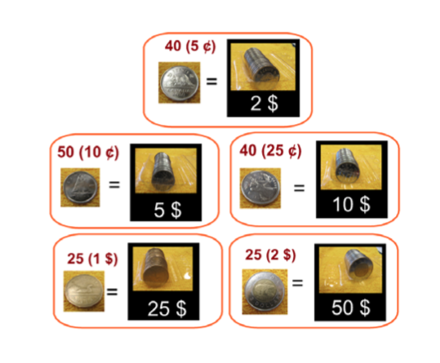

Source de l’image: <http://www.centrefora.on.ca/sites/default/files/documents/C1_Manipuler_rouleaux_pièces_0.pdf>, page consultée le 10-02-20

|  |  |  |  |
| --- | --- | --- | --- |
| Pièces ou billets | Nombre (billets ou rouleaux) | Valeur (calcul) | Total |
| 0,05$ |  |  |  |
| 0,10$ |  |  |  |
| 0,25$ |  |  |  |
| 1$ | 1 rouleau |  |  |
| 2$ | 1 rouleau |  |  |
| 5$ |  |  |  |
| 10$ | 2 | 2x10 | 20 |
| 20$ | 1 | 1x 20 | 20 |

1. Complète la facture suivante:

|  |  |  |  |
| --- | --- | --- | --- |
| Item | Prix unitaire | Quantité | Total |
| Céréales, boîte | 3,75 | 1 |  |
| Jus de fruits | 2,89 | 1 |  |
| Pain de blé | 3,90 | 1 |  |
| Barre tendre | 1,30 | 2 |  |
|  |  | Sous total |  |
|  |  | Taxes combinées (15%) |  |
|  |  | Prix total |  |

## Anglais

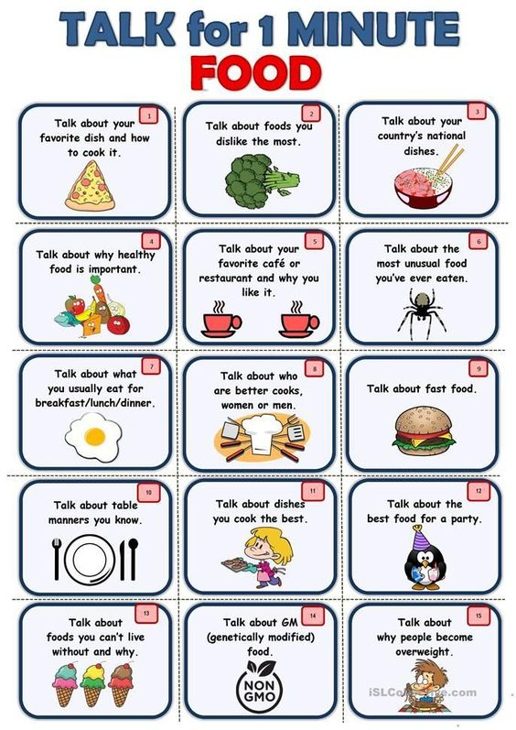

**PMT / Autonomie**

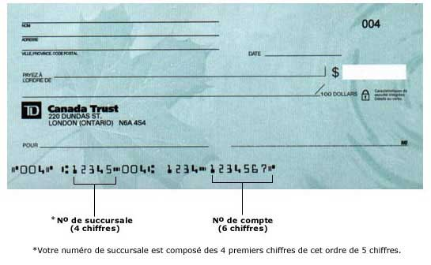

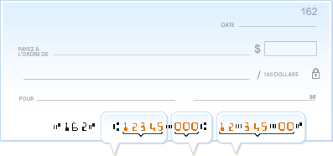

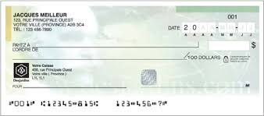

# FPT 2 – 928

## Français

Cliquer sur le lien suivant :

<http://polybel.csp.qc.ca/files/2020/05/928-Français-semaine-6.pdf>

## Anglais

Cliquer sur le lien suivant :

<http://polybel.csp.qc.ca/files/2020/05/928-Anglais-semaine-6.pdf>

**Mathématique**

Exercices en ligne sur les fractions et nombres décimaux :

Vous choisissez le niveau de difficulté;

Vous avez les réponses au fur et à mesure;

Vous pouvez consulter les explications au besoin.

Voici le lien :

<https://jeux.alloprof.qc.ca/Exerciseurs/FractDecim/>

Voici le lien des explications qui est aussi accessible sur le lien de l’exerciseur :

<http://www.alloprof.qc.ca/BV/Pages/m1028.aspx>

**PMT / Autonomie**

**Autonomie**: Trouve une recette de gâteau pour souligner la Fête des mères!

Vous pouvez vous laissez inspirer par celui de Mme Côté en consultant ma page Facebook de classe.

Ou d'autres idées à consulter sur ce lien: [https://www.ricardocuisine.com/…/desserts-pour-la-fete-des-…](https://www.ricardocuisine.com/themes/desserts-pour-la-fete-des-meres?fbclid=IwAR2Wy5SfRmorRVtwmCL0IPDtyrolAy5G3JcJhwfkDtr6wADuMhgXQGed1Ik)

Ou lui confectionner une recette que tu as déjà faite!

**PMT:** Consulter le site d’Intégration Compétences à partir du lien déposé sur la page Facebook de l’école. De quelle façon cette organisme peut t’aider pour trouver un emploi cet été?

Familiarise-toi avec le site d’Emploi Québec en consultant ce lien <https://www.emploiquebec.gouv.qc.ca> Une très grande quantité d’offres d’emploi est disponible à travers tout le Québec.

# FPT 3 – 931

## Mathématique

1. Isabelle dit à Jérémy qu’elle peut représenter 0,35$ avec deux pièces de monnaie seulement. Jérémy dit qu’il en faut absolument 3. Qui a raison? Illustre ta démarche.

Réponse: C’est _____________________ qui a raison.

1. À l’épicerie où tu travailles, tu dois toujours t’assurer de débuter ta journée avec un rouleau de pièces de 2 $ dans ta caisse. Si tu sais qu’un rouleau vaut 50$, combien de pièces dois-tu y retrouver?

Dessin ou calcul

Réponse: On doit utiliser _________________ pièces.

1. Tu es responsable de la caisse enregistreuse ce matin. Avant de commencer ton quart de travail, tu dois t’assurer d’avoir 200$ dans le tiroir-caisse. Complète le tableau suivant afin d’avoir 200$.



Source de l’image: <http://www.centrefora.on.ca/sites/default/files/documents/C1_Manipuler_rouleaux_pièces_0.pdf>, page consultée le 10-02-20

|  |  |  |  |
| --- | --- | --- | --- |
| Pièces ou billets | Nombre (billets ou rouleaux) | Valeur (calcul) | Total |
| 0,05$ |  |  |  |
| 0,10$ |  |  |  |
| 0,25$ |  |  |  |
| 1$ | 1 rouleau |  |  |
| 2$ | 1 rouleau |  |  |
| 5$ |  |  |  |
| 10$ | 2 | 2x10 | 20 |
| 20$ | 1 | 1x 20 | 20 |

1. Complète la facture suivante:

|  |  |  |  |
| --- | --- | --- | --- |
| Item | Prix unitaire | Quantité | Total |
| Céréales, boîte | 3,75 | 1 |  |
| Jus de fruits | 2,89 | 1 |  |
| Pain de blé | 3,90 | 1 |  |
| Barre tendre | 1,30 | 2 |  |
|  |  | Sous total |  |
|  |  | Taxes combinées (15%) |  |
|  |  | Prix total |  |

## Français

Essayer de situer le début de l’histoire (bon courage !) et rectifier chaque phrase dans laquelle un mot – et un seul, généralement grammatical – a été déplacé.

**Qui a commencé ?**

Ma sœur est une fille atrocement pénible ! Elle reste des heures entières dans la salle de bain pour se coiffer, se maquiller, se sourire bêtement dans la glace, regarder lui va son pull comment rouge puis se changer afin de comparer, vérifier si elle est mieux avec sa chemise blanche, etc. Je suis qu’obligé d’attendre elle ait fini pour pouvoir enfin simplement me brosser les dents.

Le soir, à table, elle casse les pieds à tout le monde avec son régime : elle ne veut pas de frites parce que mademoiselle trop trouve que c’est gras, alors elle demande à maman de nous préparer des carottes, du poisson avec des épinards, et un fruit en dessert. Les plantes, ça suffit! Je ne suis un pas ruminant. Ma sœur s’alimente si comme les vaches, c’est son problème, mais je ne vois pas pourquoi nous devons tous nous priver. Maman dit qu’elle refuse de prévoir deux menus différents.

Ce matin, enfilant ma chaussure en gauche, j’ai compris que ma frangine m’avait préparé une très mauvaise farce. J’ai mis dans le pied une matière molle et collante. La peste avait rempli mes baskets de marque avec du gel coiffant. J’ai couru dans sa chambre pour lui flanquer une paire de gifles mais, pas de chance, elle était partie au déjà collège.

Toute en la journée, classe, j’ai réfléchi à une vengeance. Et le soir, pendant qu’elle regardait un film idiot à la télévision, je lui ai préparé avant une horrible surprise d’aller me coucher. Un piège qu’elle n’est pas près d’oublier, à mon avis.

Essayer de situer le début de l’histoire (bon courage !) et rectifier chaque phrase dans laquelle un mot – et un seul, généralement grammatical – a été déplacé.

**Qui a commencé ?**

Mon complètement frère est un garçon débile ! Il reste des heures devant entières son ordinateur, à faire des jeux de gamin, mettre à brailler sa musique de sauvage ou regarder des femmes en maillot de bain sur Internet. Rien ne d’autre l’intéresse. Il ne jamais va au cinéma par exemple, ne fait pas de sport et se gave de bonbons et de chocolat comme un môme de maternelle.

Au lieu de sortir jouer au foot avec des amis, il préfère regarder un match à la télévision parce que c’est moins fatigant. Il discute longtemps avec ses abrutis de copains au téléphone car il est trop feignant pour aller les voir chez eux. Il ne peut pas les inviter jamais car il ne range sa chambre. En plus, il garde les mêmes habits toute la semaine et ne se lave qu’un jour sur trois : c’est dire s’il est cradingue !

Hier me soir, quand je suis couchée, j’ai aussitôt compris que mon misérable frangin m’avait préparé un méchant piège. Cet âne avait glissé de vieux chewing-gums dans mon partout lit. Ma chemise de nuit et mes draps étaient tout collés ! J’ai dû changer les draps poser ma chemise et dans le sac de linge sale.

Je suis allée dans la chambre de mon frère pour régler cette affaire mais il dormait déjà. Alors j’ai eu pour une idée me venger. J’ai profité de son sommeil pour lui réserver une mauvaise blague sitôt qu’il n’oubliera pas de. Demain matin, il aura une très désagréable surprise.

**Réponses :**

1) regarder comment lui va son pull rouge

2) Je suis obligé d’attendre qu’elle ait fini

3) parce que mademoiselle trouve que c’est trop gras

4) Je ne suis pas un ruminant.

5) Si ma sœur s’alimente comme les vaches, c’est son problème

6) Ce matin, en enfilant ma chaussure gauche

7) J’ai mis le pied dans une matière molle et collante.

8) Mais, pas de chance, elle était déjà partie au collège.

9) Toute la journée, en classe, j’ai réfléchi

10) Je lui ai préparé une horrible surprise avant d’aller me coucher

11) Mon frère est un garçon complètement débile!

12) Il reste des heures entières devant son ordinateur

13) Rien d’autre ne l’intéresse.

14) Il ne va jamais au cinéma par exemple

15) Il ne peut pas les inviter car il ne range jamais sa chambre.

16) Hier soir, quand je me suis couchée

17) Cet âne avait glissé de vieux chewing-gums partout dans mon lit.

18) J’ai dû changer les draps et poser ma chemise dans le sac de linge sale.

19) Alors j’ai eu une idée pour me venger.

20) Une mauvaise blague qu’il n’oubliera pas de sitôt.

Inscrire la définition et un synonyme.

**Atrocement**

Definition :_________________________________________________________________________________________________________________________

Synonyme :_____________________________

**Bêtement**

Definition :_________________________________________________________________________________________________________________________

Synonyme :_____________________________

**Ruminant**

Definition :_________________________________________________________________________________________________________________________

Synonyme :_____________________________

**Frangine**

Definition :_________________________________________________________________________________________________________________________

Synonyme :_____________________________

**Flanquer**

Definition :_________________________________________________________________________________________________________________________

Synonyme :_____________________________

**Gifle**

Definition :_________________________________________________________________________________________________________________________

Synonyme :_____________________________

**Môme**

Definition :_________________________________________________________________________________________________________________________

Synonyme :_____________________________

**Feignant**

Definition :_________________________________________________________________________________________________________________________

Synonyme :_____________________________

**Cradingue**

Definition :_________________________________________________________________________________________________________________________

Synonyme :_____________________________

**Frangin**

Definition :_______________________________________________________________________________________________________________________________

Synonyme :_____________________________